Бытует мнение, что современные дети не любят читать. Так ли это? А может мы, взрослые, не может их увлечь? Список из 10 книг, которые будут интересны школьникам, включает в себя разные жанры. Итак, начнем!
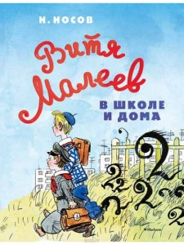
1. Классика! «Витя Малеев в школе и дома», Николай Носов.
Главный герой – отнюдь не самый лучший ученик в своем классе. Однако за приключениями Вити интересно наблюдать, узнавая в нем своих одноклассников. Однозначно, книга стоит прочтения!
2. «Матильда», Роальд Даль.
Матильда – удивительная девочка. Взять хотя бы то, что читать она научилась совершенно самостоятельно – чем не подвиг? Но родители не видят в девочке с огромным потенциалом ничего «такого». И только учительница разглядела в девочке способности. Сможет ли она вытащить Матильду из серости?
3. «Сказка о потерянном времени» Евгения Шварца.
И снова классика! Удивительная и поучительная сказка, которая учит детей всех поколений ценить время. Злодеи и лодыри против умничек и сообразительных ребят. Кто кого?
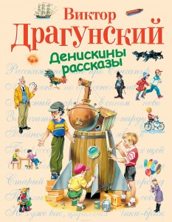
4. Не отойдя еще от классики – «Денискины рассказы» Виктора Драгунского.
И снова забавный хулиган, неугомонный Денис. Приключения в школе и дома не могут не вызывать улыбку!
5. «Мудрец_05», Екатерина Соболь.
Это уже современная литература. Главный герой – Паша, учится в 7 классе. Волею судьбы он отправляется в опасное путешествие. Более чем благородна цель – спасти отца. А попутчики попались не очень… Получится ли у парня все задуманное?
6. «Манюня пишет фантастичыскый роман», Наринэ Абгарян.
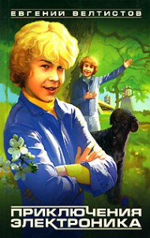
Еще один яркий образец современной детской прозы, обволакивающий и укутывающий теплотой и добротой. Обычная жизнь и обычная Манюня. Но это только на первый взгляд. А на второй?
7. «Уроки французского», Валентин Распутин.
Если ваш ребенок считает, что ему безумно сложно жить – дайте ему почитать роман об 11-летнем мальчишке, чья тяга к знаниям заставляет его искать еду на улице.
8. «Приключения Электроника», Евгений Велтистов.
Старшим поколениям этот сюжет знаком благодаря популярному фильму, а вот младшее поколение с удовольствием почитает книгу о двух «братьях» – настоящем мальчике и роботе, его точной копии. Точной, да не во всем, правда же?
9. «Хорошо быть тихоней», Стивен Чбоски. (16+)
Этот роман – о школьной жизни. Вот о такой, какой она является – никаких ми-ми-ми или еще какого-то сиропа. Только хардкор! Чарли в депрессии, сможет ли он выбраться из нее без потерь?
10. «Чудак из шестого “Б”», Владимир Железников.
И снова детская классика. Борька – главный герой – оптимист до кончиков пальцев. Его смекалке позавидуют многие! Как же жаль, что взрослые, в частности, тетя Оля, не понимают его… Но ничего! Он всем покажет, кто есть кто!
10 книг для школьника: увлеченное чтение

